Министерство образования Республики Беларусь

Учреждение образования  
БЕЛОРУССКИЙ ГОСУДАРСТВЕННЫЙ УНИВЕРСИТЕТ

ИНФОРМАТИКИ И РАДИОЭЛЕКТРОНИКИ

Факультет Информационных технологий и управления

Кафедра Интеллектуальных информационных технологий

**ОТЧЁТ**

по лабораторной работе №3

по дисциплине “Общая теория интеллектуальных систем”

Система “Торговый автомат ”

Выполнил:

А.Д. Лукашевич, гр. 221703

Проверил:

Н. В. Гракова

Минск 2023

# Поиск альтернативы с заданными свойствами

|  |  |  |  |
| --- | --- | --- | --- |
| № | Наименование критерия | Требуемые параметры | Коэффициент $a_{i}$ |
| 1 | Максимальная потребляемая мощность | 500 Вт | 0.1 |
| 2 | Вес | 340 кг | 0.25 |
| 3 | Температурный режим | 5°С | 0.3 |
| 4 | Стоимость | 3 | 0.2 |
| 5 | Количество полок | 7 | 0.1 |

|  |  |  |  |  |  |
| --- | --- | --- | --- | --- | --- |
|  | Максимальная потребляемая мощность | Вес | Температурный режим | Стоимость | Количество полок |
| VendShop SM VENDOR | 868 Вт | 320 кг | 2°С | 4 | 8 |
| Unicum  FOODBOX LONG LIFT | 700 Вт | 387 кг | 2°С | 3 | 7 |
| Rheavendors Luce X Snack Touch TV | 900 Вт | 350 кг | 2°С | 1 | 8 |
| Biachi TCN-CSC-10C(V10) | 300 Вт | 330 кг | 4°С | 5 | 6 |
| M-Vend Vision Bluetec Combo Plus | 450 Вт | 320 кг | 2°С | 2 | 7 |
| $$S_{i}$$ | 900 Вт | 320 кг | 2°С | 5 | 8 |

|  |  |
| --- | --- |
| Индекс стоимости | Стоимость |
| 1 | 55 354 |
| 2 | 19 470 |
| 3 | 15 120 |
| 4 | 12 129 |
| 5 | 10 496 |

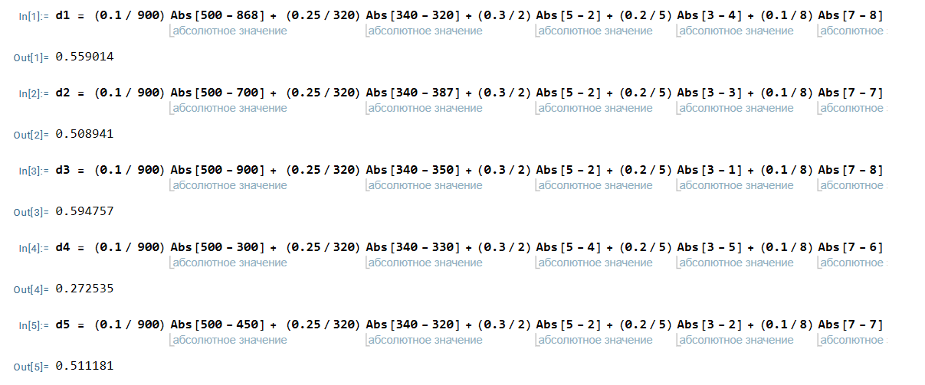

На основании результатов поиска альтернативы, самой лучшей системой стал торговый автомат Biachi TCN-CSC-10C(V10)

# Нахождение множества Парето

|  |  |  |
| --- | --- | --- |
|  | Стоимость | Количество полок |
| VendShop SM VENDOR | 4 | 8 |
| Unicum FOODBOX LONG LIFT | 3 | 7 |
| Rheavendors Luce X Snack Touch TV | 1 | 8 |
| Biachi TCN-CSC-10C(V10) | 5 | 6 |
| M-Vend Vision Bluetec Combo Plus | 2 | 7 |

|  |  |  |  |  |  |
| --- | --- | --- | --- | --- | --- |
|  | VendShop SM VENDOR | Unicum  FOODBOX LONG LIFT | Rheavendors Luce X Snack Touch TV | Biachi TCN-CSC-10C(V10) | M-Vend Vision Bluetec Combo Plus |
| VendShop SM VENDOR |  | **Н** | **Н** | **Н** | **Н** |
| Unicum  FOODBOX LONG LIFT | **Н** |  | **Н** | **Н** | **Н** |
| Rheavendors Luce X Snack Touch TV | **Н** | **Н** |  | **Н** | **Н** |
| Biachi TCN-CSC-10C(V10) | **Н** | **Н** | **Н** |  | **Н** |
| M-Vend Vision Bluetec Combo Plus | **Н** | **Н** | **Н** | **Н** |  |

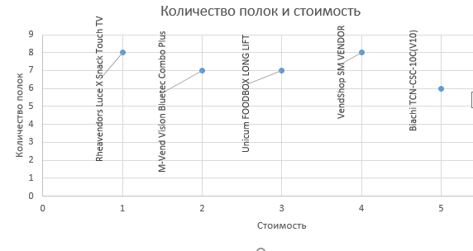

Вывод: во множество Парето входят системы Rheavendors Luce X Snack Touch TV,

VendShop SM VENDOR и Biachi TCN-CSC-10C(V10)